Organizace šk. roku 2026/2027 v ZŠ, SŠ, ZUŠ a konzervatořích
Období školního vyučování a období prázdnin stanovuje zákon č. 561/2004 Sb., o předškolním, základním, středním, vyšším odborném a jiném vzdělávání (školský zákon), ve znění pozdějších předpisů. Podrobnosti k organizaci školního roku, druhy, délku a termíny školních prázdnin upravuje vyhláška č. 16/2005 Sb., o organizaci školního roku, ve znění pozdějších předpisů. Informace k organizaci školního roku 2026/2027 vycházejí z výše uvedených právních předpisů.
Č.j.: MSMT-12071/2022-5
- Vyučování ve školním roce 2026/2027 začne ve všech základních školách, středních školách, základních uměleckých školách a konzervatořích v úterý 1.září 2026.
- Podzimní prázdniny stanovuje MŠMT na čtvrtek 29. října a pátek 30. října 2026.
- Vánoční prázdniny začínají ve středu 23. prosince 2026 a končí v neděli 3.ledna 2027.
- Vyučování začne v pondělí 4. ledna 2027.
- Vysvědčení s hodnocením za první pololetí bude žákům předáno ve čtvrtek 28. ledna 2027.
- Jednodenní pololetní prázdniny připadnou na pátek 29. ledna 2027.

- Jarní prázdniny v délce jednoho týdne jsou podle sídla školy stanoveny takto:
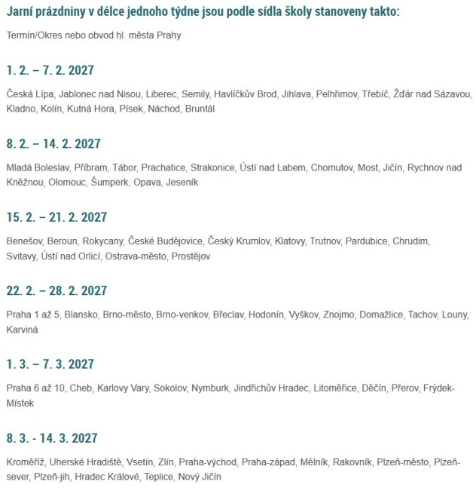

- Velikonoční prázdniny připadnou na čtvrtek 25. března 2027.
- Vyučování ve druhém pololetí bude ukončeno ve středu 30. června 2027.
- Hlavní prázdniny trvají od 1. července 2027 do 31. srpna 2027.
- Vyučování ve školním roce 2027/2028 začne ve středu 1. září 2027.

